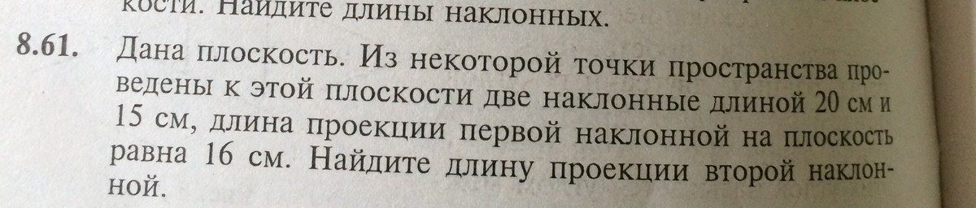

С
В
Д
А

Решение:
АД –перпендикуляр к плоскости,
АС=15 см, наклонная к плоскости
АВ=20 см, наклонная к плоскости
ДС=х см- проекция наклонной АС на плоскость
ДВ=16 см - проекция наклонной АВ на плоскость
∆ АДС: < АДС =90⁰, (по условию АД перпендикуляр к плоскости)
ДС=х см-катет,
АД –катет, надо найти, АС=15 см –гипотенуза.
По т. Пифагора: 15²=(х)²+АД²,
АД²=225-х²
∆АДВ: < АДВ =90⁰,
АД-катет, ВД=16 см –катет, АВ=20 см –гипотенуза.
По т. Пифагора: 20²=(16)²+АД²,
АД²=400-256
АД – общая сторона для ∆ АДС и ∆ АДВ, =>
225-x²=400-256, x²=81, х=9
ДС=9 см

